XXXII Уральская конференция с международным участием
«ФИЗИЧЕСКИЕ МЕТОДЫ НЕРАЗРУШАЮЩЕГО КОНТРОЛЯ
(ЯНУСОВСКИЕ ЧТЕНИЯ)»
март 2021 г.

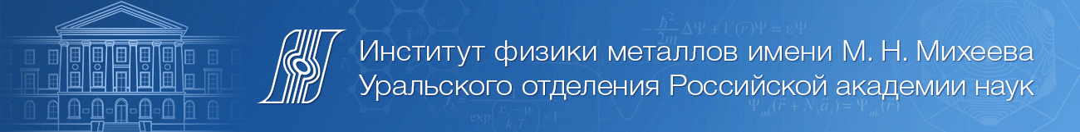

Партнеры
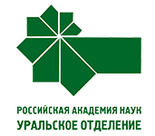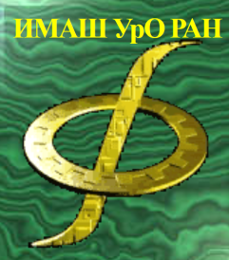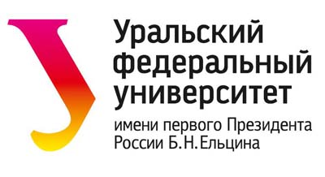

Информационная поддержка: журналы «Дефектоскопия/Russian Journal of Nondestructive Testing», «Сварка и диагностика», «В мире неразрушающего контроля».
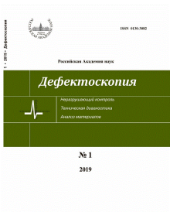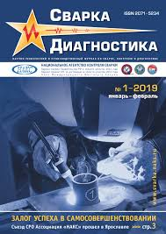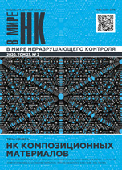

Уважаемые коллеги!
Информируем о переносе сроков проведения научной конференции на март 2021 г.
в связи со сложившейся эпидемиологической ситуацией,
молодежная школа пройдет 24 ноября 2020 г. в режиме on-line.

Приглашаем Вас принять участие в XXXII Уральской конференции «Физические методы неразрушающего контроля (Янусовские чтения)», которая будет проходить в марте 2021 г. в Институте физики металлов им. М.Н. Михеева УрО РАН по адресу: г. Екатеринбург, ул. С. Ковалевской, 18.

Разделы конференции:
- Физические основы неразрушающего контроля и диагностики.
- Методы и средства измерения физических полей. Новые средства и системы контроля.
- Контроль труб и диагностика трубопроводов.
- Контроль сварных соединений.
- Методы и средства контроля напряженно-деформированного состояния изделий и объектов.
- Опыт практического применения физических методов и средств контроля.
- Стандартизация и метрологическое обеспечение средств НК.
- Квалификация и подготовка персонала в области НК.
В рамках конференции будет организована молодежная школа, участие в которой могут принять бакалавры, магистры и аспиранты ВУЗов, а также молодые специалисты научных и производственных организаций.

Участие в конференции – бесплатное.

Проезд до места проведения конференции и размещение производится участниками самостоятельно.
Возможно заочное участие в конференции. Порядок проведения on-line выступлений будет сообщен дополнительно.

Языки конференции
Русский, английский.
СОПРЕДСЕДАТЕЛИ ОргкомитетА
Горкунов Э.С., | академик РАН, Имаш УрО РАН, г. Екатеринбург
Смородинский Я.Г., профессор, д.т.н., ИФМ УрО РАН, г. Екатеринбург
Крёнинг Х.-М.В., проф., Саарский университет, Саарбрюкен, Германия, проф., университета Сан-Пауло, Бразилия

Сташков А.Н. (ученый секретарь конференции), к.т.н., ИФМ УрО РАН, г. Екатеринбург

Члены оргкомитета
Вайнштейн И.А., д.ф.-м.н., УрФУ им. Б.Н. Ельцина, г. Екатеринбург
Василенко О.Н., к.т.н., ИФМ УрО РАН, г. Екатеринбург
Костин В.Н., д.т.н., ИФМ УрО РАН, г. Екатеринбург
Михайлов А.В., к.т.н., ИФМ УрО РАН, г. Екатеринбург
Поволоцкая А.М. к.т.н., Имаш УрО РАН, г. Екатеринбург
Путилова Е.А. к.т.н., Имаш УрО РАН, г. Екатеринбург
Ринкевич А.Б., член-корр. РАН, ИФМ УрО РАН, г. Екатеринбург
Смирнов С.В. д.т.н., Имаш УрО РАН, г. Екатеринбург
Сясько В.А. президент РОНКТД, профессор, д.т.н., Санкт-Петербургский горный
университет, г. С.-Петербург

КОНТАКТЫ
Институт физики металлов имени М.Н. Михеева УрО РАН, 620108, г. Екатеринбург, ул. С.Ковалевской, 18, www.imp.uran.ru
Тел. (343) 378-36-18
Факс (343) 374-52-44 (с пометкой «Оргкомитет ФМНК-32 Сташкову Алексею Николаевичу»)
e-mail: stashkov@imp.uran.ru
ВАЖНЫЕ ДАТЫ
Регистрация и прием тезисов на конференцию – до 8 февраля 2021 г.
Заявка на участие и тезисы принимаются по e-mail: stashkov@imp.uran.ru
Тезисы оформляются согласно шаблону.
При формировании программы Оргкомитетом конференции будет проводиться отбор докладов. Часть отобранных Оргкомитетом докладов будет рекомендована для публикации в журналах «Дефектоскопия», «Сварка и диагностика», «В мире НК» в виде статей. Требования к статьям, представляемым в журнал «Дефектоскопия», указаны на сайте http://defectoskopiya.ru/pages/view/submitting.

Формы представления доклада
- устный доклад (презентация в формате Microsoft PowerPoint);
- стендовый доклад (плакат форматом А1);
- on-line доклад;
- стендовый on-line доклад (видео-доклад).

